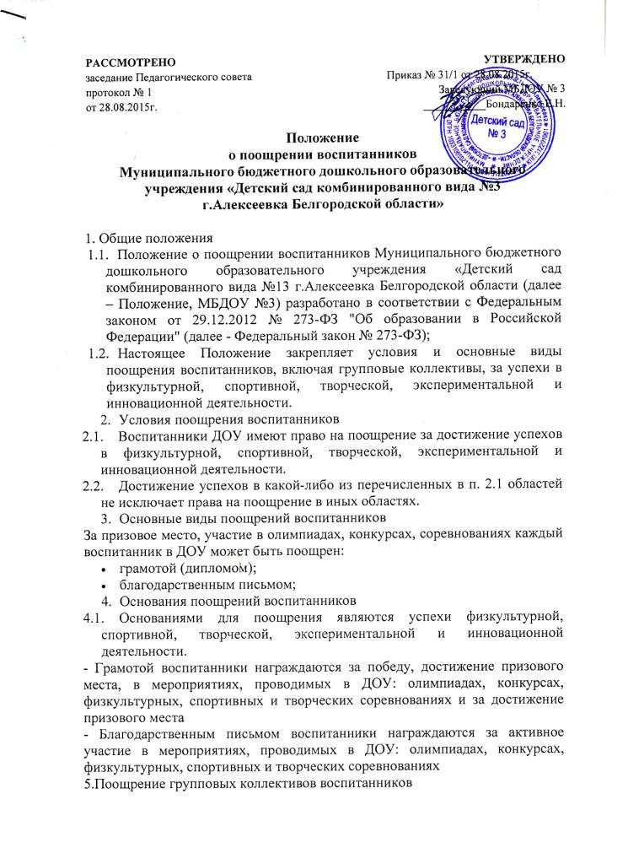

Грамотой, благодарственным письмом награждаются групповые коллективы в случае:
- демонстрации лучшего результата в соревнованиях между группами;
- победы команды группы в мероприятиях, организованных в ДОУ (олимпиадах, конкурсах, спортивных соревнованиях, праздниках, творческих проектах и т. д.);
- Порядок организации поощрения воспитанников
  - Вручение грамоты, благодарственного письма, воспитаннику и (или) его родителям (законным представителям) проводится администрацией ДОУ в присутствии воспитанников ДОУ и их родителей (законных представителей).
  - Поощрения выносятся руководителем ДОУ в соответствии с положением о проводимых конкурсах, олимпиадах, соревнованиях и оформляются соответствующим распорядительным актом руководителя ДОУ.
  - Содержание соответствующего распорядительного акта руководителя ДОУ о поощрении доводится до сведения воспитанников и работников ДОУ публично. Документ может быть опубликован на сайте ДОУ, в средствах массовой информации с согласия воспитанников, их родителей (законных представителей).
  - В ДОУ осуществляется учет результатов поощрений воспитанников в «Журнале регистрации поощрений».

